Ficha de avaliação global 2

Grupo I
A competição é uma das relações bióticas mais importantes na evolução das populações de zooplâncton
de água doce. Pequenas alterações dos fatores abióticos podem alterar as relações de
competição entre as espécies.
Para testar a influência da salinidade em duas populações de zooplâncton (Daphnia galeata e
Simocephalus vetulus), foi realizada a seguinte experiência. As duas populações foram colocadas
em contentores de plástico contendo quatro litros de solução. Foram usados três níveis de salinidade,
dissolvendo cloreto de sódio na solução inicial. Cada contentor foi inoculado com 10 indivíduos
de cada espécie. As experiências decorreram a uma temperatura de 20 °C e um fotoperíodo
de 16 h de luz: 8 h de escuridão. Ao fim de 30 dias foi estimada a abundância e a biomassa
das duas espécies. Os resultados obtidos estão representados nos gráficos das figuras 1 e 2.
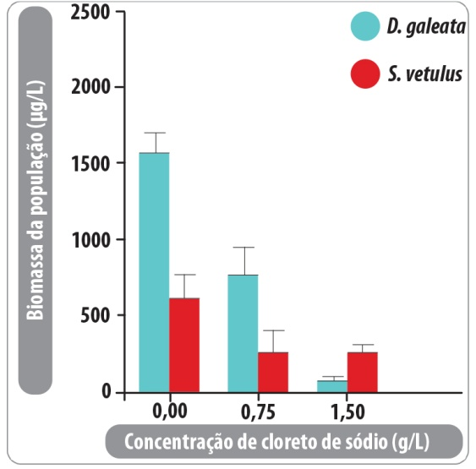
Figura 1 · Biomassa da população ao fim de 30 dias, em diferentes salinidades.
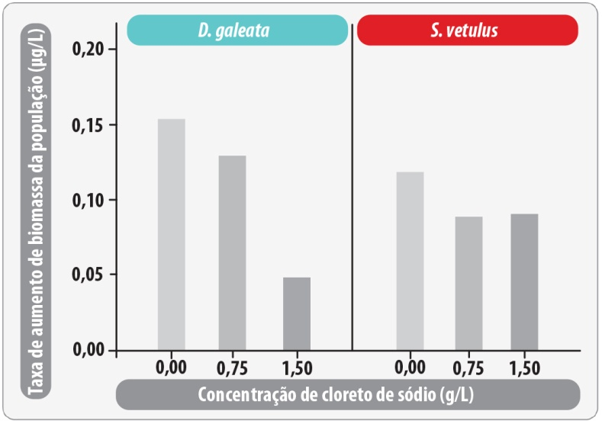
Figura 2 · Taxa de aumento da população por dia de cada espécie.
Loureiro, C., Pereira, J. L., Pedrosa, M. A., Gonçalves, F., Castro, B. B. (2013),
Competitive Outcome of Daphnia-Simocephalus Experimental Microcosms:
Salinity versus Priority Effects. PLoS ONE 8(8): e70572 (adaptado)
1. Indica qual o fator abiótico em estudo na experiência descrita.
2. Na resposta a cada um dos itens de 2.1. a 2.5., seleciona a única opção que permite obter uma afirmação correta.
2.1. O exemplo descrito é um exemplo de uma relação biótica…
(A) … intraespecífica com benefícios mútuos para os seres envolvidos.
(B) … intraespecífica prejudicial para os seres envolvidos.
(C) … interespecífica com benefícios mútuos para os seres envolvidos.
(D) … interespecífica prejudicial para os seres envolvidos.
2.2. O objetivo da experiência foi…
(A) … estudar as relações alimentares de Daphnia galeata e Simocephalus vetulus.
(B) … estudar a influência da temperatura na competição de duas espécies de zooplâncton.
(C) … avaliar a influência da salinidade no número de indivíduos de duas espécies que
vivem no mesmo habitat.
(D) … testar diferentes fatores abióticos nas taxas de crescimento de Daphnia galeata e
Simocephalus vetulus.
2.3. A população de Daphnia galeata estudada é constituída pelos indivíduos…
(A) … capazes de se reproduzir entre si e originar descendência fértil, e o seu número diminui
com o aumento da salinidade.
(B) … que vivem no mesmo local no mesmo período de tempo fértil, e o seu número diminui
com o aumento da salinidade.
(C) … capazes de se reproduzir entre si e originar descendência fértil, e o seu número aumenta
com o aumento da salinidade.
(D) … que vivem no mesmo local no mesmo período de tempo fértil, e o seu número aumenta
com o aumento da salinidade.
2.4. O fotoperíodo usado corresponde…
(A) … ao verão e varia ao longo da experiência.
(B) … ao verão e não varia ao longo da experiência.
(C) … ao inverno e varia ao longo da experiência.
(D) … ao inverno e não varia ao longo da experiência.
2.5. A biomassa de Simocephalus vetulus que cresce em água desprovida de sal é de…

(A) … 1600 μg/L.
(B) … 1000 μg/L.
(C) … 600 μg/L.
(D) … 300 μg/L.

3. Explica de que modo a variação da salinidade interfere com o crescimento das duas populações
de zooplâncton.

4. Faz corresponder cada um dos tipos de relação biótica dos seres vivos das pradarias marinhas,
expressos na coluna A, à respetiva designação, que consta da coluna B.
Utiliza cada letra e cada número apenas uma vez.
Coluna A | Coluna B
(A) Algumas algas encontram-se agarradas aos  caules das sebas para captarem maior  quantidade de luz.  (B) Os roazes-corvineiros alimentam-se em grupo  para aumentar a quantidade de peixes que  apanham.  (C) A anémona vive sobre a concha do caranguejo-  -eremita para apanhar os restos das suas  refeições e protege-o dos predadores.  (D) Os ouriços-do-mar disputam entre si o espaço disponível.  (E) O choco alimenta-se dos ouriços. | (1) Comensalismo  (2) Competição interespecífica  (3) Competição intraespecífica  (4) Cooperação  (5) Mutualismo  (6) Parasitismo  (7) Predação  (8) Simbiose

Grupo II

Documento I
A geneta (Genetta genetta) é um carnívoro de pequeno/médio porte que é relativamente comum
em Portugal continental. A investigação do modo como a geneta sobrevive no Parque Natural de
Sintra-Cascais assume particular interesse, atendendo às características singulares desta zona,
nomeadamente a grande pressão humana (turística e agricultura de sobrevivência) a que está
sujeita.
A dieta da geneta no Parque Natural de Sintra-Cascais parece ser bastante diversificada. De entre
as presas mais importantes – os mamíferos (58,2%) –, o rato-do-campo (18,4%) é de longe o alimento preferido. Este facto poderá estar relacionado com a relativa abundância deste roedor no
local e com a sobreposição das áreas onde ambos se podem encontrar.
Em termos de importância alimentar, os mamíferos são seguidos, por ordem decrescente, pelos
insetos (15,4%), aves (11,1%), frutos (8,7%), material vegetal (1,6%), répteis (1,5%), gastrópodes
(1,5%), detritos humanos (1,3%) e ovos (0,7%). Em relação às estações do ano, verificou-se que os
micromamíferos (ratos e musaranhos) têm uma maior importância no outono/inverno, aquando
da diminuição da disponibilidade das outras presas, enquanto os coelhos são mais predados na
primavera, altura em que surgem os juvenis. Os frutos (amoras e figos) são mais consumidos no
verão, quando estão disponíveis, o mesmo acontecendo com os répteis, por ser esta a época em
que estão mais ativos.

Documento II
O rato-de-cabrera (Microtus cabrerae) é um endemismo ibérico. No intuito de preencher a lacuna
no que diz respeito à dieta deste roedor, foi realizado um estudo sobre os hábitos alimentares
desta espécie de forma a perceber quais os itens alimentares que são consumidos pelo rato-de-
-cabrera, e, dentro dos consumidos, quais os preferidos ou preteridos no mês de março no Sudoeste
Alentejano. Os resultados da análise dos excrementos sugerem que o rato-de-cabrera se
alimenta principalmente de folhas de monocotiledóneas, que constituíram cerca de 91,52% da
dieta; as dicotiledóneas, presentes em menor abundância (2,88%), também contribuíram para a
dieta deste roedor.

Tabela I · Comparações entre a percentagem disponível e a percentagem utilizada de itens alimentares e o tipo de seleção
dos itens (0: não há seleção; –: o item alimentar é selecionado negativamente; +: o item alimentar é selecionado
positivamente), no Sudoeste Alentejano, em março de 2002

Itens alimentares | Percentagem disponível (%) | Percentagem utilizada (%) | Seleção dos itens alimentares
Carex sp.  e Corynephorus canescens | 42,5 | 2,6 | –
Agrostis sp. | 8,8 | 1,8 | –
Avena sp. | 2,1 | 2,2 | 0
Bromus diandrus | 0,5 | 5,2 | +
Holcus lanatus | 9,8 | 6,8 | –
Phalaris sp. | 1,7 | 0,3 | –
Poa sp. | 0,2 | 0,2 | –
www.naturlink.pt (adaptado)

1. Esquematiza uma cadeia alimentar, de acordo com os dados fornecidos, na qual a geneta seja
um consumidor secundário.

2. Na resposta a cada um dos itens de 2.1. a 2.7., seleciona a única opção que permite obter uma
afirmação correta.
2.1. Os resultados do estudo alimentar da geneta indiciam…
(A) … uma grande adaptabilidade em relação aos recursos tróficos.
(B) … uma grande especificidade relativamente aos recursos alimentares.
(C) … que se alimentam exclusivamente de consumidores primários.
(D) … que a sua alimentação é baseada em insetos e aves.
2.2. A geneta é um ser…
(A) … heterotrófico, alimentando-se preferencialmente de juvenis de coelho, na primavera.
(B) … heterotrófico, alimentando-se preferencialmente de ratos e musaranhos, na primavera.
(C) … autotrófico, alimentando-se de frutos durante o verão.
(D) … autotrófico, obtendo a energia de que necessita da matéria vegetal.

2.3. O fluxo de energia nos ecossistemas é…
(A) … cíclico e a geneta obtém maior energia quando se alimenta de coelhos.
(B) … cíclico e a geneta obtém maior energia quando se alimenta de frutos.
(C) … unidirecional e a geneta obtém maior energia quando se alimenta de coelhos.
(D) … unidirecional e a geneta obtém maior energia quando se alimenta de frutos.
2.4. O rato-da-cabrera é um…
(A) … herbívoro, ocupando o primeiro nível trófico.
(B) … herbívoro, ocupando o segundo nível trófico.
(C) … carnívoro, ocupando o primeiro nível trófico.
(D) … carnívoro, ocupando o segundo nível trófico.
2.5. A Corynephorus canescens é um ser…
(A) … produtor e transforma a matéria orgânica em matéria inorgânica.
(B) … produtor e transforma a matéria inorgânica em matéria orgânica.
(C) … decompositor e transforma a matéria orgânica em matéria inorgânica.
(D) … decompositor e transforma a matéria inorgânica em matéria orgânica.
2.6. A única espécie vegetal cujo consumo excedeu o esperado, tendo em conta a sua disponibilidade na colónia, foi a…

(A) … Corynephorus canescens.
(B) … Avena sp.
(C) … Bromus diandrus.
(D) … Holcus lanatus.

2.7. As células do rato-da-cabrera distinguem-se das células de Poa sp. pela ausência de…

(A) … núcleo.
(B) … parede celular.
(C) … citoplasma.
(D) … mitocôndrias.

3. O diagrama abaixo mostra duas mariposas de cores diferentes sobre um tronco de árvore.
Explica como é que as diferenças de padrão e cor afetam a capacidade de as mariposas
sobreviverem no ambiente.
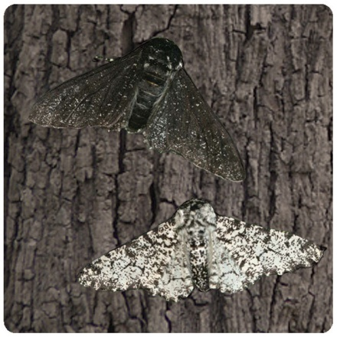
Figura 3

Grupo III
A ilha de Surtsey é uma ilha vulcânica que se situa 33 km a sul da costa da Islândia. A ilha formou-
-se durante o período compreendido entre 1963 e 1967, quando um vulcão submarino atingiu a
superfície. Como uma ilha inteiramente nova, Surtsey possibilitou aos investigadores o ambiente
ideal para estudar em detalhe uma sucessão ecológica. A colonização da ilha pelas plantas e animais
está a ser registada desde a sua formação. A primeira planta vascular (Cakile arctica) foi descoberta
em 1965, dois anos antes das erupções na ilha terminarem. A partir daí, 69 espécies de
plantas colonizaram a ilha e estabeleceram-se várias colónias de aves marinhas. A colonização da
ilha de Surtsey pode ser dividida em várias etapas. A primeira (1965-1974) foi dominada por plantas
litorais costeiras, que colonizaram a costa norte da ilha. A mais bem-sucedida destas plantas
foi a Honckenya peploides, que em 1971 produziu sementes pela primeira vez e, consequentemente,
espalhou-se pela ilha. Os níveis de carbono e azoto no solo foram registados como muito
baixos durante este período de tempo. Esta colonização inicial por plantas costeiras foi seguida
de um período estacionário (1975-1984), onde um número reduzido de espécies chegou à ilha e
a taxa de sobrevivência diminuiu.
Após este período de estagnação e do estabelecimento de uma colónia de gaivotas na ponta sul
da ilha, novas espécies de plantas chegaram à ilha. As populações de plantas, dentro ou perto da
colónia de gaivotas, expandiu-se rapidamente, enquanto as populações fora da colónia mantiveram-
se baixas. Ervas como a Poa annua formaram extensas manchas de vegetação. A primeira
planta arbustiva, Salix phylicifolia, estabeleceu-se em 1998. Após este rápido aumento, a entrada
de novos colonizadores diminuiu até ao ano de 2006. Uma segunda vaga de colonizadores fixou-
-se na ilha, incluindo algumas espécies que no passado não conseguiram sobreviver, acompanhando
um aumento significativo da matéria orgânica do solo.
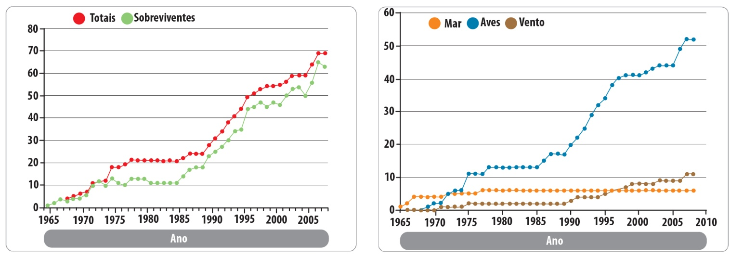

Figura 4 · Número de espécies vasculares encontradas na ilha de
Surtsey.
Figura 5 · Modo de dispersão das espécies vasculares em Surtsey.

1. Indica quantas plantas existiam na ilha em 1994.

2. Refere qual a principal forma de as plantas chegarem à ilha.

3. Na resposta a cada um dos itens de 3.1. a 3.4., seleciona a única opção que permite obter uma
afirmação correta.
3.1. A ilha de Surtsey é um exemplo de uma sucessão ecológica…
(A) … primária porque ocorreu devido à destruição da comunidade instalada por uma
catástrofe natural.
(B) … secundária porque ocorreu numa área onde não existia vida.
(C) … primária porque ocorreu numa área onde não existia vida.
(D) … secundária porque ocorreu devido à destruição da comunidade instalada por uma
catástrofe natural.
3.2. São espécies pioneiras…
(A) … a Cakile arctica e o Honckenya peploides.
(B) … a Poa annua e a Salix phylicifolia.
(C) … a Honckenya peploides e a Poa annua.
(D) … a Cakile arctica e a Salix phylicifolia.
3.3. No processo de evolução do ecossistema da ilha de Surtsey, verificou-se…
(A) … a manutenção dos níveis de matéria orgânica do solo.
(B) … a manutenção das cadeias alimentares iniciais.
(C) … uma diminuição dos nutrientes disponíveis no solo.
(D)… um aumento da diversidade de seres vivos.
3.4. Num ecossistema, a comunidade clímax…
(A) … é constituída por populações estáveis num ecossistema desenvolvido, onde os fluxos
de matéria e de energia atingem o equilíbrio.
(B) … é formada por organismos resistentes e menos exigentes em relação ao meio.
(C) … é constituída pelos primeiros organismos que alteram a composição do solo e facilitam
o aparecimento de novas espécies.
(D) … cria condições para que outras espécies mais exigentes se possam fixar nesse ecossistema.

4. Faz corresponder os termos aumenta ou diminui às seguintes alíneas, para explicar como variam
alguns fatores ao longo da sucessão.
(A) Número de espécies
(B) Instabilidade
(C) Perturbação causada pelos fatores abióticos
(D) Recursos existentes no solo
(E) Luminosidade junto ao solo

5. Explica porque é que as primeiras plantas colonizadoras se estabeleceram na parte norte da ilha,
enquanto as seguintes se estabeleceram na parte sul da ilha.

6. Explica porque é que algumas espécies que não sobreviveram na primeira vaga de colonização
conseguiram fixar-se numa segunda vaga, anos mais tarde.

